Descripción municipio de Riohacha

Riohacha (en wayuunaiki:Süchiimma que traduce a "Ciudad del Río") Es una ciudad capital del departamento colombiano de La Guajira. Se ubica en el centro del mar Caribe y en el delta del río Ranchería. Es el segundo municipio con mayor extensión territorial en su departamento y principal por constituir un vasto engranaje de entidades públicas, bancos y entidades financieras, sede de la Diócesis de Riohacha; instituciones culturales, educativas, escenarios deportivos y su sector comercial. Cuenta con una población estimada de 231.653 habitantes distribuida en 14 corregimientos, 8 resguardos indígenas y su cabecera municipal que se ensancha alejándose de la costa.
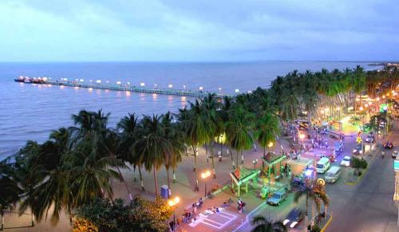
DEPARTAMENTO DE LA GUAJIRA

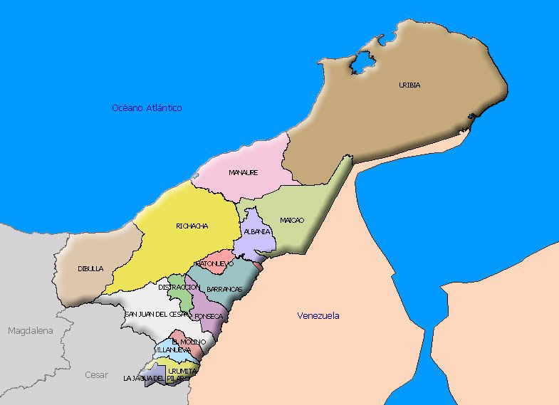

La Guajira es una península en el norte de Colombia, casi desierta llena de contrastes entre mar, arena, carbón, sal, cactus y un pequeño oasis verde. Cuna y hogar de la cultura Wayuu, hijos de la tierra y la lluvia, donde se confunde la realidad con la fantasía y se tejen las más artísticas hamacas, mochilas y otras hermosas artesanías elaboradas a mano.

Localización: al norte de Colombia.
Clima: entre 21-25°C.
Cómo llegar:
Por vía aérea a Santa Marta y Riohacha.
Por tierra, por las troncales que unen la costa con el interior.

En sus características climatológicas, resalta en poseer todos los pisos térmicos de la zona intertropical con temperaturas promedio entre 35 y 40 °C inferior a los mil metros de altura de relieve.
En sus características ecológicas constituye variedades de ecosistemas terrestres, entre los más predominantes se encuentran el desierto, la selva seca y húmeda de montaña.
En sus características hidrológicas, cuenta con depósitos de agua como pozos acuíferos y lagunas o jagüeyes que abastecen para el consumo de las comunidades. Como principales ríos están el Ranchería y el Cesar, otros más cortos, el Jerez, Ancho y Palomino; también surcan su territorio arroyos, entre estos el Carraipía y Paraguachón.
En sus aspectos culturales se destaca en ser cuna de la música vallenata, tierra de cantantes y compositores.
En el turismo detenta lugares exóticos muy atractivos.
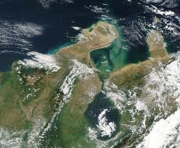
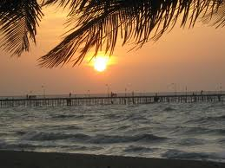
Económicamente es un departamento que tiene potencial energético en producción eléctrica el cual no ha sido explotado, en aprovechamiento de la radiación solar, los vientos alisios del nordeste, termoeléctrico e hidroeléctrico; y el gas natural.

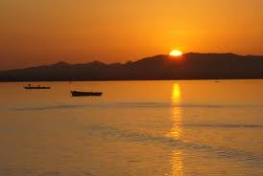
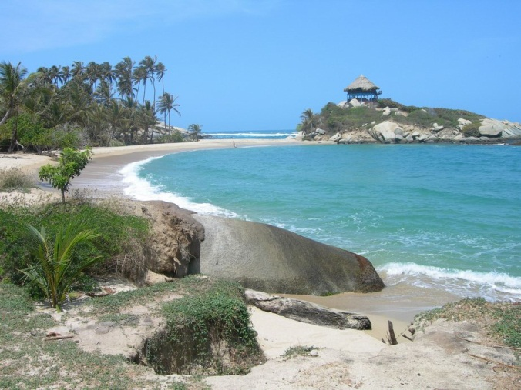
3. A partir de la decisión sobre la categoría regional con la que trabajará el grupo, cada uno de sus miembros realizará una investigación general sobre los siguientes aspectos de la región en la que vive:

Educación
Socioeconómico
Territorialidad e Interculturalidad
Conflictos
Organización Social
Poblaciones Vulnerables
Comunicación
Salud
Político
Inclusión Social
Ambiental

EDUCACION:
La falta de educación afecta un 40% de la población que por diferentes factores no accede a la educación gratuita
Los recursos para la educación a pesar de ser asignados no se distribuyen en su totalidad desviando muchos de estos rubros para otro tipo de actividades.

SOCIOECONÓMICO:
La economía del departamento de la Guajira y del municipio de Riohacha depende del comercio, la explotación minera, el turismo y los servicios. La agricultura y ganadería ocupan un renglón secundario. El comercio está localizado en Riohacha y en la ciudad fronteriza de Maicao. Se explota carbón en las minas del Cerrejón y Sal en Manaure. La agricultura es básicamente de subsistencia, se produce ajonjolí, arroz, sorgo, algodón, yuca, caña de azúcar y tabaco.

TERRITORIALIDAD E INTERCULTURALIDAD

El territorio de Riohacha corresponde en su mayor parte a la península de la Guajira. El relieve incluye montañas, acantilados, planicies y dunas. La Guajira ha sido subdividida por su configuración territorial en tres grandes regiones de noreste a suroeste, correspondientes a la Alta Guajira, Media Guajira y Baja Guajira. La Alta Guajira, se sitúa en el extremo peninsular, es semidesértica, de escasa vegetación, donde predominan los cactus y cardonales; y algunas serranías que no sobrepasan los 650 m sobre el nivel del mar, como la de Macuita, Jarrará y El cerro de la Teta.

La segunda región, abarca la parte central del departamento, de relieve plano y ondulado, y un poco menos árido; predomina el modelado de dunas y arenales. La tercera región, corresponde a la Sierra Nevada de Santa Marta y a los montes de Oca; es más húmeda, de tierras cultivables y posee todos los pisos térmicos. Son extensas y llamativas las planicies semidesérticas y las dunas cerca al mar. La faja costera guajira alternan trayectos de costa acantilada y de costa rectilínea; los principales accidentes costeros son, las bahías de Portet, Honda, Hondita y Cocineta, el cabo de La Vela, y las puntas Coco, Aguja y Gallina y la boca de Camarones.

CONFLICTOS:
Por su condición de frontera con Venezuela, por estar habitada por pueblos indígenas, afro descendientes y poblaciones de ascendencia árabe, La falta de infraestructura estatal, la cierta autonomía política de las comunidades étnicas y su condición estratégica para el tráfico y comercio de sustancias ilícitas y contrabando, hacen que en el municipio de Riohacha no pueda hablarse propiamente de una captura del Estado.

Son evidentes las querellas entre grupos criminales y políticos, que se disputan el control político y militar del departamento y sus municipios y la representación departamental en el Congreso. La cosmovisión de los wayuu y la acendrada defensa de la familia, que conlleva a la defensa del territorio, la venganza de los muertos, el respeto a los mismos y los conflictos existentes entre familias fueron aprovechadas por grupos paramilitares para generar discordia y lograr su fortalecimiento. El actor que más expuso a la población civil fue el paramilitarismo. Jorge 40 está sindicado de ordenar la masacre de 60 indígenas de las etnias wayuu y wiwa, de La Guajira y el Magdalena, cometidas por el Bloque Norte en 2004.
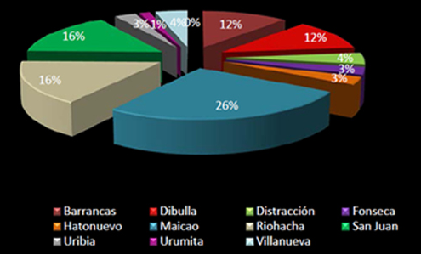
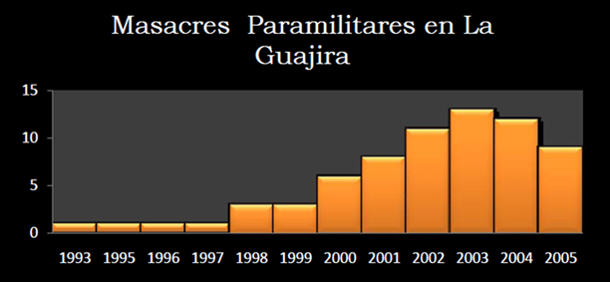

ORGANIZACIÓN SOCIAL:
la organización social no solo está compuesta por los indígenas, la población se divide en varios estratos en el estrato 0 están las personas desamparadas que no tienen trabajo alguno y por lo tanto se dedican a vivir de la caridad de los demás, en el estrato 1 están la mayoría de las personas con un trabajo donde devengan un sueldo mínimo que les da para el sustento diario, en el estrato 2 las personas que trabajan en las alcaldías o que ocupan otro cargo públicos, En los estratos más altos están los individuos con bienes algunos con posesiones o profesionales y que viven de sus posesiones.
En la parte religiosa hay diferentes credos como son las católicas, evangélicas, testigos de jehová, pentecostés y adventistas.

POBLACIONES VULNERABLES:
Hay una gran población vulnerable, en nuestro municipio el acceso a la educación, servicios de salud y la pobreza extrema agudizan la situación de la población.

COMUNICACIÓN:
Cuenta con varias fuentes de comunicación como son radio, periódicos de nuestro municipio y televisión por cable, los cuales ayudan a la población a mantenerse informada de lo que pasa a nivel departamental y regional.

SALUD:
Al igual que en gran parte del territorio nacional está en una situación precaria, la falta de centros de atención con calidad hacen que muchas personas padezcan por enfermedades que se pueden tratar si se contara con buenos servicios, esto es por la falta de una buena inversión económica que los gobiernos tanto nacionales como departamentales y municipales se niegan a brindarle al pueblo.

POLÍTICO:
Se presenta un fenómeno que es muy usual en otras regiones, pero aquí se nota más porque son nombrados y conocidos por la opinión; son los llamados empresarios de la política, que invierten grandes sumas de dinero en candidatos para después obtener contratos y asignaciones presupuestales para desarrollar obras de gran envergadura. Entre ellos están: Carlos Rojas, viene del interior del país y tiene su fortaleza en Riohacha. Darío Barros, de origen wayúu, procede de una familia con poder económico; sus aportes fueron determinantes en la campaña para elegir a Jorge Pérez Bernier como gobernador. Libardo Pontón es un actor relativamente nuevo en la política local; es ingeniero civil y ha tenido buena participación en contratos. Franco Ríos es un contratista conocido en el departamento porque tiene el favorecimiento del gobernador Jorge Pérez. Alejandro Magno Builes es contratista y empresario de la política y cuenta con muchos recursos, ya que forma parte del equipo de contratistas del departamento. En el pasado se le dictó orden de captura por peculado y celebración indebida de contratos, escapó a Venezuela.

INCLUSIÓN SOCIAL:
La inclusión social en Riohaha es de un numero minoritario la mayor parte de la población aunque el momento de elegir los gobernantes la participación es masiva a la hora de ejecutar proyectos o tener un puesto público son pocos los que pueden ser partícipes, pues el monopolio político relega a la población general.

AMBIENTAL:
Una fuerte preocupación por el incremento de los problemas de desertificación y sequía, atribuidos a la explotación de los recursos naturales que comprometen el suelo, el 80% del territorio guajiro y de nuestro municipio es explotado por las multinacionales y las grandes empresas, que solo les interesa las ganancias que este negocio les genera sin importarle el desgaste que le ocasionan al territorio explotado.

5. Trabajo a entregar:
El ejercicio anterior se consolidará en un trabajo individual que contenga los siguientes aspectos:

- Concepto de región que el grupo ha elaborado. Categoría regional escogida por el grupo y justificación de esa escogencia.

Región: Es un territorio con condiciones geográficas y naturales particulares identificable visualmente, se puede localizar en mapas, demarcado con divisiones reales del territorio, es decir, regionalización natural que generalmente sirve como base para definir el ordenamiento territorial lo que le permite una mejor administración. Donde se desarrolla una relación constante entre el hombre y la tierra, el hombre aprende, de esa relación es posible comprender la razón de muchos acontecimientos humanos, por lo tanto, el hombre se asienta en determinados lugares, crea, construye, destruye con consecuencias, es decir, lleva a cabo diferentes actividades y funciones, con características, condiciones particulares, compartiendo muchos proyectos, objetivos y necesidades en común, con diferencias necesarias, que ocasionan divisiones económicas, políticas, sociales (grupos, etnias, clases), administrativas, culturales, aunque no necesariamente coinciden con una región geográfica, se ejerce la soberanía y reglamentación administrativa, configuración de derechos, deberes, leyes, normas, hasta ciertos límites territoriales.

Categoría Regional elegida:
Municipio es la categoría escogida, porque es a la que podemos tener mejor acceso, a sus fuentes y elementos de información primarias y secundarias que hagan viable la investigación de los campos de abordaje, vivimos en ellas, hacemos parte de ellas, lo que nos permite identificar, indagar, comprender las dinámicas y procesos, el estado de desarrollo regional, problemáticas presentes en todos los ámbitos de indagación, mejor que si fuéramos ajenos a ellas. Así mismo, esta cercanía nos permite realizar de manera adecuada el mapa regional, proponer soluciones que nos beneficiarán y proporcionarle a la UNAD mayor información sobre los municipios de los diferentes departamentos escogidos, donde seguramente llega o puede llegar su oferta académica y acción comunitaria.

b. Cuadro comparativo de los lugares de residencia de los miembros del grupo de acuerdo a la categoría regional escogida, teniendo en cuenta los aspectos o ámbitos de indagación explorados en el punto 3 de esta guía.

BIBLIOGRAFÍA

www.todacolombia.com

www.palabraguajira.net/socioeconomica

